Señor Jesus,
como llamaste una vez a los primeros discípulos para hacerlos pescadores de hombres,
que siga resonando tu dulce invitación:
¡Ven, sígueme!
Concede a los jóvenes ya las jóvenes la gracia de responder rápidamente a Tu voz. Apoye a nuestros obispos, sacerdotes,
y personas consagradas en su labor apostólica.
Concede perseverancia a nuestros seminaristas y a todos aquellos que están realizando
el ideal de una vida totalmente consagrados a Tu servicio.
María, Madre de la Iglesia, modelo de toda vocación, ayúdanos a decir 'Sí' al Señor que nos llama a cooperar en el plan divino de salvación.
Amén.

-Papa San Juan Pablo II

www.vocationministry.com/es
¿CÓMO PUEDES AYUDAR A PROMOVER LAS VOCACIONES EN TU PARROQUIA?

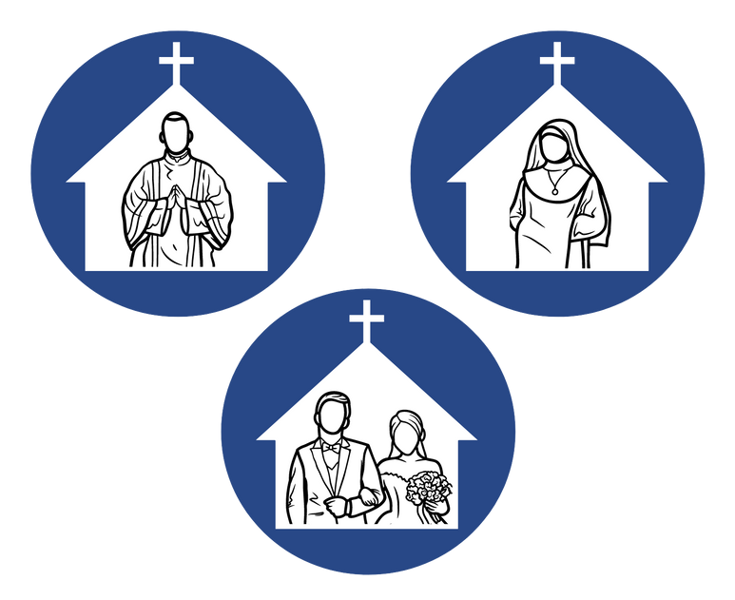
La pastoral vocacional parroquial se asegura de que cada parroquia promueva un entorno en el que cada persona bautizada pueda explorar alegremente el potencial llamado de Dios en su vida al proporcionar recursos para la oración y el discernimiento.

EN LOS ESTADOS UNIDOS…
La edad promedio de un párroco diocesano es de 67 años,
42 diócesis no ordenaron un nuevo sacerdote en 2021,
Durante los últimos 50 años, el número de hermanas ha disminuido un74%,
Los matrimonios católicos han disminuido un 67% desde 1970

Estas sorprendentes estadísticas resaltan la importancia y la absoluta necesidad de fomentar vocaciones sacerdotales, la vida religiosa y el matrimonio sacramental.
CUATRO TIPOS DE ACTIVIDADES MINISTERIALES PARA QUE FLOREZCAN LAS VOCACIONES:

Oración Conciencia y Educación
Juventud Afirmación

“Seamos muy francos: la capacidad de cultivar vocaciones al sacerdocio y a la vida religiosa es un signo seguro de la salud de la Iglesia local. No hay lugar para la autocomplacencia en este sentido. Dios sigue llamando a los jóvenes: nos toca a todos animar una respuesta generosa y libre a esa llamada”.

-Papa Benedicto XVI en su discurso a los obispos de los Estados Unidos en 2008

Nos reunimos mensualmente para fomentar el compañerismo, la oración y la planificación.
¡ÚNETE A NOSOTROS!

